里程定位服务器返修单

设备名称：里程定位服务器 | 型号：DT-200-SVR
返修单位：北京铁科英迈技术有限公司 | 序列号： F15300C003
维修单位：北京启帆瑞威科技有限公司 | 返修日期：2020. 12.17
故障描述：
串口故障
故障确认：
里程定位服务器加电，打开Internet Explorer浏览器串口模块可连接。配置参数设置正常，打开软件串口收发数据无反馈。
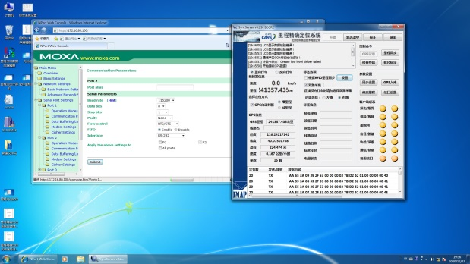
打开软件串口调试工具接收数据无反馈。
解决方案：

是否解决：

检测人：01 | 日期：2020.12.23
交货负责人：  日期： | 收货负责人：  日期：

